Senast uppdaterad: 2023-04-12
Skapad: 2021-12-15

Ansvarsfördelning Riksföreningen JAG och länsföreningarna i JAG

Riksföreningen JAG är en ideell riksförening för personer med flera omfattande funktionsnedsättningar, varav en avser den intellektuella förmågan. JAG arbetar för att vi medlemmar ska kunna leva våra liv fullt ut, på våra egna villkor, med bästa möjliga personliga assistans.

Kopplat till Riksföreningen JAG finns det idag länsföreningar. Varje länsförening är sin egen. Styrelsen ansvarar för de egna aktiviteterna, den egna ekonomin och det egna engagemanget. Varje länsförening är därmed en egen juridisk person, den bestämmer över sig själv och får inte tvingas att genomföra vissa beslut eller ställningstaganden.

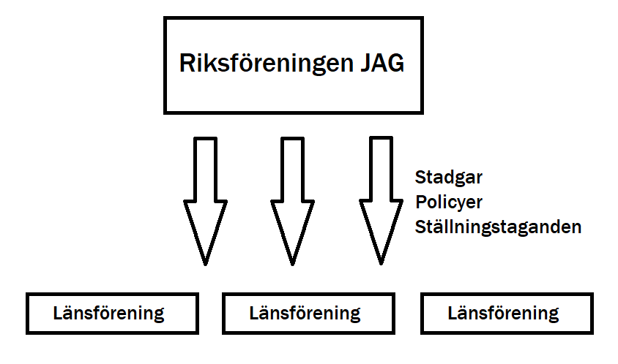
Men, även om varje förening är en egen juridisk person måste länsföreningarna inom JAG, enligt sina egna stadgar, följa de stadgar och policydokument som Riksföreningen beslutar om. Sådana dokument är till exempel föreningspolicyn och varumärkespolicyn. Att en förening är en länsförening under Riksföreningen JAG och använder JAG-loggan innebär att föreningen delar riksföreningens värderingar och åsikter. För mer information om kraven för att få använda loggan, se Varumärkesavtalet föreningen har med riksföreningen.

Eftersom varje länsförening är en egen juridisk person ansvarar länsföreningen själv för att det som står i länsföreningens stadgar blir genomfört, så som årsmöte, revision och styrelsemöten. Föreningen kan få stöd av länsföreningssamordnaren med att uppfylla det som står i stadgarna, men det är föreningens eget ansvar att be om hjälp så att det blir gjort.

Varje länsförening väljer själv om man vill söka kommunala medel och annat ekonomiskt stöd för sin verksamhet.

Att vara medlem i en länsförening
För att kunna vara medlem i en av JAGs länsföreningar krävs även medlemskap i Riksföreningen JAG. För att bli medlem i Riksföreningen och i en länsförening använder man formuläret på JAGs hemsida. Medlemskapet gäller för ett år
.
Medlemsavgiften ska betalas varje år. För att kunna bli vald till ett förtroendeuppdrag (t.ex. att sitta i styrelsen) måste medlemsavgiften vara betald före årsmötet, annars är man inte valbar.
Medlem i JAG (både medlem i Riksföreningen och länsförening) har rätt att få information om Riksföreningen JAGs verksamhet, inklusive verksamhet inom länsföreningen i närheten, för att ha möjlighet att vara delaktig. Information om verksamheten finns bland annat på JAGs hemsida, Facebook, Twitter, nyhetsbrev via mejl, brevutskick, på intressepolitiska möten samt i årsmöteshandlingar. Information till medlemmar inom JAG ska vara tillgänglig – exempelvis genom ett enkelt språk, användning av bilder och pictogram.

Medlemmar i Brukarkooperativet JAG, Riksföreningen JAG samt en länsförening är välkomna att delta i alla aktiviteter som ordnas av Brukarkooperativet JAG, Riksföreningens JAG eller någon av JAGs länsföreningar.

JAG ser det som angeläget att skydda enskilda medlemmars integritet genom att inte lämna ut medlemsregistret till medlemmar eller andra utanför organisationen. Varken Riksföreningen JAG eller länsföreningarna kopplade till JAG får lämna ut en medlems kontaktuppgifter till annan medlem eller annan person utan samtycke. Är man medlem i en länsförening har dock den länsföreningens styrelse tillgång till en lista över vilka som är medlemmar i den aktuella föreningen. Vill styrelsen komma i kontakt med medlemmar i kooperativet som har sin personliga assistans i JAG Personlig Assistans AB men som inte är medlemmar i länsföreningen kontaktar styrelsen länsföreningssamordningen som kan hjälpa till med utskick till dessa.

Alla länsföreningsstyrelser är själva ansvariga för de personuppgifter som länsföreningen hanterar. Det finns en instruktion om hur personuppgiftshanteringen ska genomföras upplagd på länsföreningarnas egen inloggningssida. Behöver länsföreningen hjälp med sin personuppgiftshantering kontaktar man länsföreningssamordningen.

Verksamhetsbidrag
Till varje länsförening betalar Riksföreningen JAG samt Brukarkooperativet JAG varje år ut verksamhetsbidrag. Verksamhetsbidraget baseras på antal uppdragsgivare i kooperativet som bor i länsföreningens upptagningsområde, antal fullvärdiga medlemmar i länet, antal stödmedlemmar i länet. samt om länsföreningen har tillgång till en träffpunkt eller inte. Bidraget betalas ut till länsföreningen under året.

Verksamhetsbidraget är ett stöd och en uppmuntran från Riksföreningen JAG och Brukarkooperativet JAG till länsföreningen för att det anordnas aktiviteter och utbildningar för medlemmar i Brukarkooperativet JAG, Riksföreningen JAG och/eller JAGs länsföreningar.

Vad JAGs länsföreningar kan få hjälp med från JAGs kansli
På JAGs kansli finns länsföreningssamordning som gärna hjälper länsföreningarna i arbetet med att ordna medlemsträffar och andra aktiviteter. Det kan handla om att skicka ut inbjudningar, tillhandahålla informationsmaterial om intressepolitiskt arbete inom Riksföreningen JAG, information på hemsidan med mera. Länsföreningssamordningen är även behjälpligt med övrig administration kring länsföreningens verksamhet om så önskas. Det är dock upp till den länsförening som vill ha hjälp att kontakta JAGs kansli.

Ekonomiavdelningen på JAGs kansli är behjälplig med att hantera länsföreningarnas ekonomi och att upprätta årsredovisning samt deklaration om länsföreningen så önskar.

JAGs kansli kan också stötta länsföreningen med handlingar och mallar som man kan behöva vid årsmöten, styrelsemöten, ekonomisk redovisning eller aktiviteter. Flertalet standardmallar och rutiner finns på den interna sidan för länsföreningarna på Riksföreningen JAGs hemsida. För att få tillgång till lösenordet är det bara att kontakta någon av länsföreningssamordnarna på JAGs kansli. Alla dokument som finns upplagda är senaste upplagan och uppdaterade. Man ska därför inte spara mallar och liknande på sin egen dator, utan alltid hämta ner dokumenten från hemsidan så att det blir rätt version.

